2.22 Reactancia Inductiva

2.22.1 Objetivos
- Medir la corriente y la tensión en un inductor cuando se aplica una onda senoidal.
- Estudiar la impedancia que presenta un inductor cuando se le aplica una tensión senoidal.
- Graficar la variación de la impedancia versus la frecuencia en un inductor.

2.22.2 Conocimiento Previo
- Circuitos Inductivos en CA.

2.22.3 Nivel de Conocimiento
Antes de trabajar en este ejercicio debe:
- Comprender el significado de la palabra impedancia, Z, y que:
|Z| = $\frac{V_{\text{rms}}}{I_{\text{rms}}}$
- Comprender el significado de la palabra reactancia capacitiva,
- Vea Conocimiento Previo

2.22.4 Equipamiento Necesario
1Módulo 12-200-A de Electricidad y Electrónica Básica
2 Multímetros
O Se puede utilizar el Feedback Virtual Instrumentación en lugar de uno de los multímetros.
1 Generador de Funciones, 4-16 kHz 20 Vpap senoidal

2.22.5 Teoría
La impedancia, |Z|, está dada por:
y en un capacitor su impedancia recibe el nombre de reactancia capacitiva, Xc. De manera similar se puede determinar la reactancia inductiva de un inductor cuyo símbolo es XL. En un inductor, si
entonces la tensión aplicada, v, estará dada por:
y cuando cos
entonces:
Por lo tanto la impedancia (reactancia inductiva) en un inductor directamente proporcional a la frecuencia.

2.22.6 Ejercicio 1
El circuito a utilizar es el de la Fig. 1.
Fig. 1
Para realizar este ejercicio alimentemos al circuito con una tensión en CA y midamos la corriente y la tensión resultante, para luego determinar la relación entre corriente y tensión y comprobar si esta relación se mantiene constante con las diferentes tensiones aplicadas.
Luego, alimentemos al circuito con una tensión fija en CA a diferentes frecuencias y midamos la corriente y la tensión resultantes. A partir de ello, determinemos cómo se comporta el inductor a esas frecuencias. Monte el circuito como se lo demuestra en el Diagrama de Conexiones de este ejercicio.
Ejercicio 1 Diagrama de Conexiones

2.22.6.1 Actividades
Monte el circuito como se lo demuestra en el Diagrama de Conexiones y asegúrese de que coincida con el circuito de la Fig. 2.
Fig. 2
- Ajuste el generador a una frecuencia de 4 kHz y a una salida de 1 V RMS onda senoidal, como se visualiza en el instrumento.
- Realice la lectura de la corriente para este valor de tensión y registre los resultados obtenidos en la Tabla de Resultados.
- Reajuste la amplitud de salida en 2 V RMS
- Registre la corriente resultante. Repita este procedimiento en 3 V, 4 V, 5 V y 6 V RMS de tensión.
- Registre los resultados obtenidos y calcule la impedancia en cada valor de tensión.
Repita el procedimiento anterior para frecuencias de 8 kHz, 12 kHz, 16 kHz, 20 kHz y 24 kHz y registre los resultados obtenidos en la Tabla de Resultados.
- Calcule la impedancia promedio para cada frecuencia y en la Tabla de Resultados registre los resultados obtenidos.
- Grafique la impedancia versus la frecuencia con los ejes como se muestra en la Fig. 6.
Su gráfico debe tener la forma correcta, aunque debe hallar el valor de L debido a que difiere del valor marcado, simplemente porque el inductor es un componente de gran tolerancia.
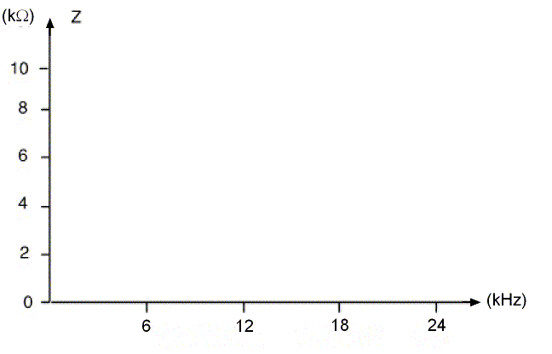
Fig. 6

2.22.6.2 Preguntas
1. ¿Cuál es el valor promedio del a impedancia de la bobina a 4 kHz?
2. ¿Cómo varía la impedancia con la frecuencia?
3. La impedancia (reactancia inductiva) de un inductor es directamente proporcional a la frecuencia. ¿Confirma la forma de su gráfico este hecho?

2.22.7 Resultados
Una vez finalizado este ejercicio debería saber:
- Realizar las lecturas de corriente y tensión en un circuito inductivo en diferentes frecuencias,
- Calcular los valores promedio de la impedancia en esas frecuencias,
- Graficar la impedancia vs la frecuencia para obtener una respuesta en frecuencia en un inductor.
Su informe debe incluir:
- El circuito estudiado,
- Los resultados obtenidos,
- El gráfico de respuesta en frecuencia,
- Las conclusiones a las que arribó.
Para presentar su informe utilice un procesador de texto.
Para registrar los valores calculados utilice una hoja de cálculo.

2.22.8 Consideraciones y Usos Prácticos
El inductor es el opuesto al capacitor porque tiene presenta impedancia nula a la Corriente Continua pero se incrementa con la frecuencia. Como un capacitor, se lo puede utilizar en circuitos de aplanamiento, pero no se lo utiliza en paralelo sino en serie con la carga. Vea la Fig. 7. La corriente continua pasa por la L sin dificultad mientras que la corriente en CA es impedida por el inductor.
En esta aplicación el inductor recibe el nombre de 'Choke'.
Fig. 7
Cuando el inductor está arrollado sobre un material magnético, como el acero, puede mantener su inductancia en un rango limitado de corriente. Una corriente excesiva provoca que el acero se sature, disminuyendo su inductancia e impedancia. Por ello se le advirtió que evite superar corrientes de 60 mA cuando usa el inductor incluido en nuestra placa.
g

2.22.9 Tabla de Resultados

Frecuencia 4 kHz
Vef (V) | Ief (mA) | Impedancia(kΩ)
1
2
3
4
5
6
Fig 3

Frecuencia 8 kHz
Tensión  (V) | Corriente  (mA rms) | Impedancia  (kΩ)
1
2
3
4
5
6
Frecuencia 12 kHz
1
2
3
4
5
6
Frecuencia 16 kHz
1
2
3
4
5
6
Frecuencia 20 kHz
Tensión  (V) | Corriente  (mA rms) | Impedancia  (kΩ)
1
2
3
4
5
6
Frecuencia 24 kHz
1
2
3
4
5
6
Fig 4

Frecuencia  (kHz) | Promedio impedancia  (kΩ)
4
8
12
16
20
24
Fig. 5

2.22.10 Actividades
Utilice la fórmula para reactancia inductiva hallada en la sección teórica de ese punto y calcule los valores teóricos de impedancia (reactancia) para cada frecuencia.
Compare estos valores teóricos con los valores prácticos hallados en el ejercicio.
Notas

